Информация о профилактических мероприятиях по предупреждению детского дорожно-транспортного травматизма в рамках «Недели безопасности дорожного движения» в МБДОУ № 29 г. Азова

Обучение правилам дорожного движения в детском саду – это жизненная необходимость, поэтому различные мероприятия по ПДД всегда актуальны в учреждениях дошкольного образования. Ведь в детском саду ребенок не только осваивает элементарные правила дорожного движения, но и учится важнейшим правилам безопасного поведения на дороге.
В соответствии с годовым планом работы на 2018-2019 учебный год с 10 по 14 декабря 2018 года в МБДОУ № 29 г. Азова прошла «Неделя безопасности дорожного движения».
Цель проведения «Недели безопасности дорожного движения» – формирование навыков безопасного поведения детей на дорогах, их адаптация к транспортной среде.
В нашем детском саду разработана система профилактики детского дорожно-транспортного травматизма и изучения дошкольниками правил дорожной азбуки, которые рассматриваются как составная часть воспитания общей культуры ребенка. Важно отметить, что в этом процессе задействованы не только педагоги и воспитанники, но и родители, социальные партнёры, представители ГИБДД г. Азова.
Решение задач Недели безопасности осуществлялась через следующие формы работы: специально организованные игровые занятия познавательного цикла, встречи, беседы, наблюдения за движением транспорта, экскурсии, рассматривание иллюстраций, книг, альбомов, рисунков с изображением улиц, чтение художественной литературы, произведения С. Михалкова «Дядя Стёпа», «Скверная история», «Моя улица»; М. Ильина «Машины на нашей улице», Н. Носова «Автомобиль», Н. Сорокина «Переход», выставка детских рисунков по теме «Правила дорожные – детям знать положено», заучивание пословиц, поговорок; отгадывание загадок, кроссвордов; развивающие, познавательные, сюжетно-ролевые, подвижные игры; конкурсы, оформление уголков по правилам дорожного движения и т. д.
В течение этого времени с детьми проведены тематические беседы о правилах дорожного движения: «Мы знакомимся с улицей», «Дети и дорога!», «Зебра», «Светофор» и другие дорожные знаки для пешеходов, беседы о транспорте (виды транспорта и их назначение) «Машины всякие нужны, машины разные важны». Воспитателями была обновлена и пополнена развивающая предметно-пространственная среда по безопасности дорожного движения.

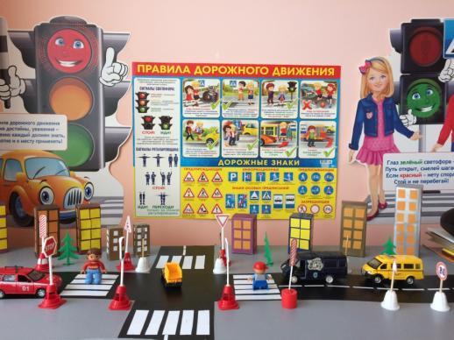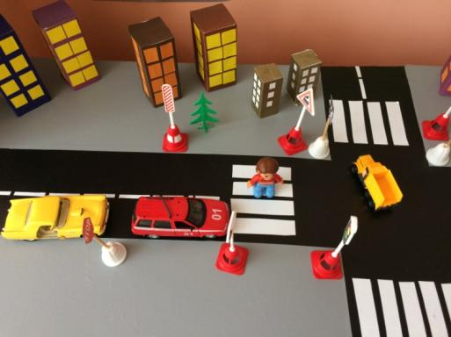
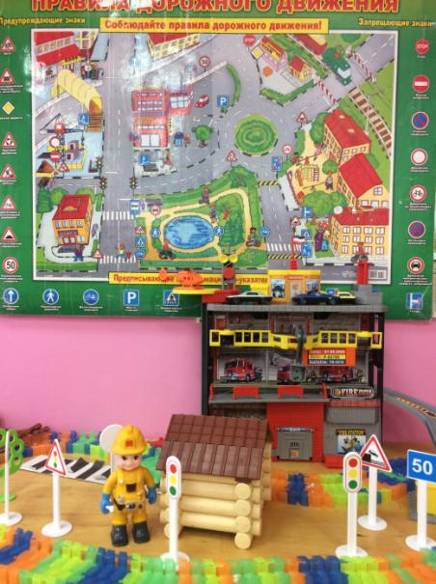
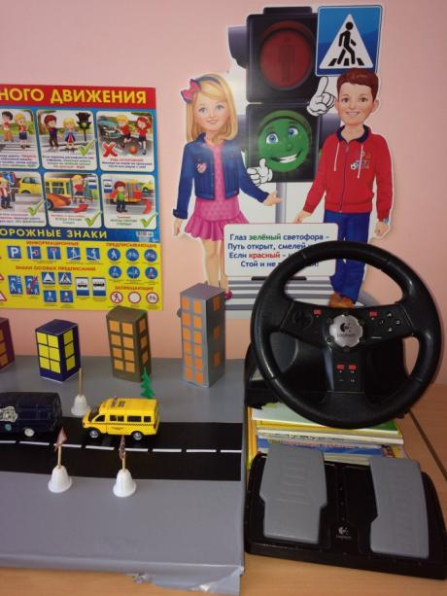

С удовольствием дети играли в игры по ПДД на прогулках, для этого на территории детского сада на асфальте оформлена разметка с пешеходным переходом, разделительной полосой.
Большое значение в организации работы по предупреждению ДДТТ имеют экскурсии на перекрёстки и улицы города, поэтому воспитанники подготовительной к школе группы совместно с воспитателями вышли на улицу города и познакомились с правилами поведения на перекрёстках и пешеходных переходах, закрепили знания дорожных знаков.

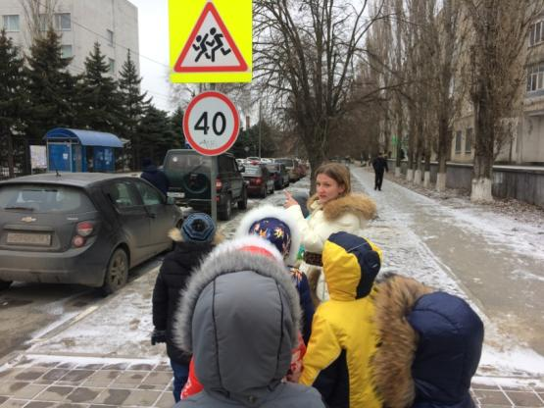
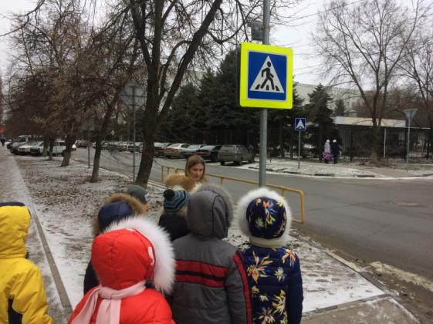

14 декабря состоялась встреча воспитанников ДОУ с инспектором ГИБДД по г. Азову майором Правдюковым Г. А., который проверил знания детей по правилам дорожного движения. В гости к ребятам пришёл Незнайка, а они научили его правильному поведению на автомобильной дороге.
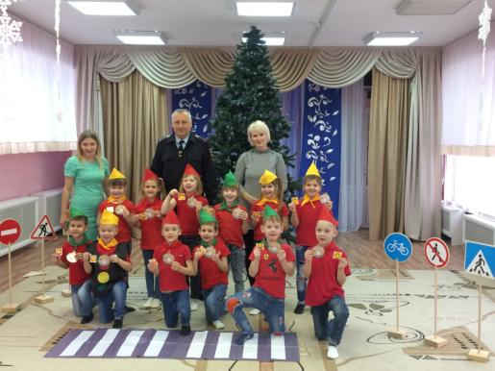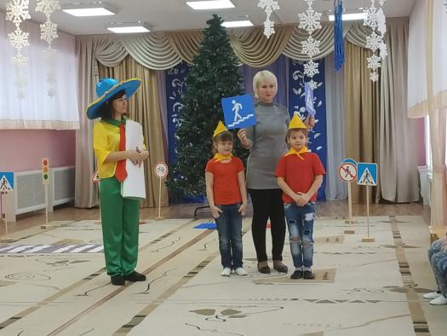
Так же ребята встретились с участниками команды ЮИД МБОУ СОШ № 1
г. Азова. Неожиданным для ребят стало появление Деда Мороза и Снегурочки, которые провели с ними викторину по ПДД, познавательные подвижные игры, исполнили зажигательный флешмоб и подарили всем светоотражающие фликеры, а так же рассказали о необходимости их применения в повседневной жизни не только детей, но и взрослых.
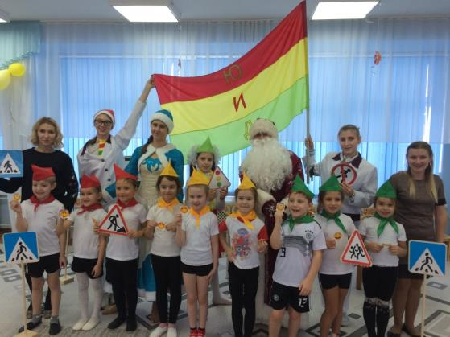
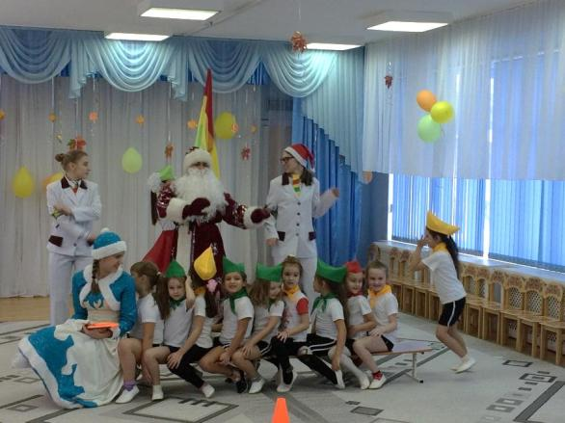

Артисты театра-студии «Триоль» показали ребятам сказку «Теремок» на новый лад. В ходе развивающих познавательных игр, дети закрепили знания запрещающих знаков и правила поведения на пешеходном переходе.

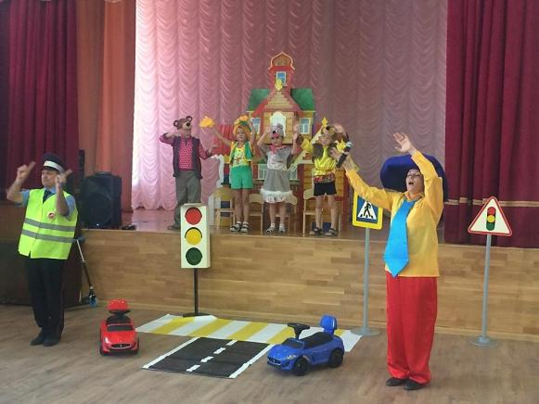
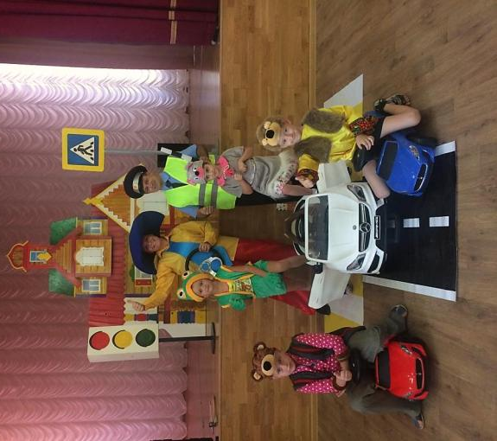

Большая работа по профилактике детского дорожно-транспортного травматизма в течение Недели безопасности проводилась с родителями (законными представителями) воспитанников ДОУ. На групповых информационных стендах были представлены консультации, папки-передвижки, буклеты для родителей по данной теме. Воспитанники ДОУ приняли участие в акции «Безопасное кресло – детям!». В ходе акции дети раздавали родителям листовки с агитационными словами: «Уважаемые взрослые! Не забудьте установить в своём автомобиле детское кресло! Берегите нашу ЖИЗНЬ!».
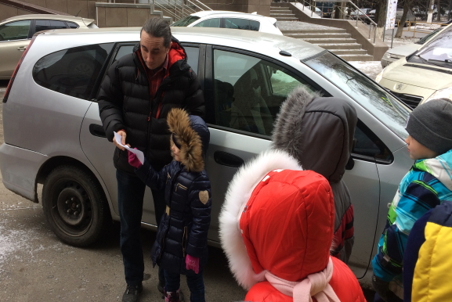
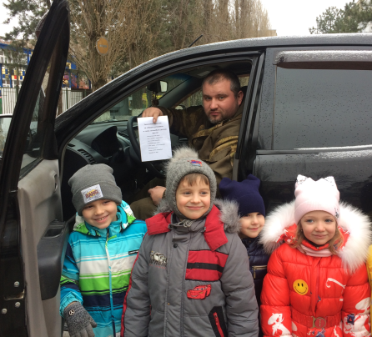

Всё больше родителей нашего детского сада становятся активными участниками воспитательно-образовательного процесса по профилактике детского дорожно-транспортного травматизма.
Только в тесном содружестве ДОУ и семьи мы сможем выработать у детей дошкольного возраста твердые навыки в использовании правил безопасного и культурного поведения на улицах и дорогах города, в общественном и личном транспорте.
Подводя итоги проведения Недели по профилактике детского дорожно-транспортного травматизма в МБДОУ № 29 г. Азова, можно сделать следующие выводы: все мероприятия были проведены в полном объеме, на достаточно высоком уровне и послужили основой для дальнейшей мотивации дошкольников по изучению правил безопасного поведения на дороге. Разнообразие форм работы позволило детям проявить свою активность и творчество. Каждая образовательная деятельность содержала как познавательный, так и занимательный материал, что способствовало формированию у детей необходимых представлений, умений и навыков безопасного поведения на улицах и дорогах.
В течение всей недели мы старались донести до каждого воспитанника, что любой участник дорожного движения и взрослый, и ребёнок обязан выполнять установленные правила дорожного движения. Таким образом, Неделя безопасности дорожного движения в детском саду прошла целенаправленно и эффективно.

Информацию подготовил:
заместитель заведующего по ВМР О. А. Попова

